Respiration – en overset faktor ved positionering

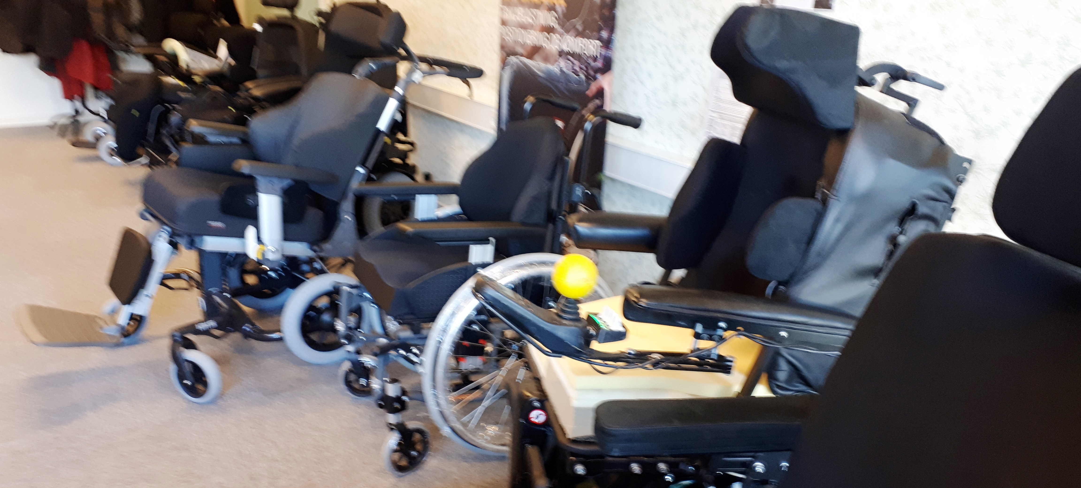

SidLigGodt-netværksmøder 2019: den liggende stilling
Når vi skal lejre en borger, har vi blik for skævheder, trykrisiko og symmetri. Men hvilken betydning har det for respirationen, når en person i kørestol falder sammen i overkroppen pga. stor scoliose og kyfose, og hvad skal der til for at skabe en mere fri respiration? Hvilken betydning har den liggende positionering for respirationen? Kan vi overføre principper fra siddende til liggende stilling?
På årets netværksmøde får du opdateret din viden om positionering med fokus på respirationen. Med udgangspunkt i den siddende stilling, vil vi diskutere vore muligheder, når der – ved positionering også i liggende stilling – skal sikres så fri en respiration som muligt.
Fysioterapeut Hanne Andersen vil give os et brush up på grundviden om respiration. Fysioterapeut Linnea Nedergaard Møller vil koble teorien med eksempler fra praksis, så vi bliver klædt bedre på til at spotte tegnene på respiratoriske udfordringer, som kan have betydning for de valg, vi træffer, i forbindelse med positionering. Der vil delvist blive taget udgangspunkt i den siddende stilling i oplæggene.
På dagen bringer du dine egne erfaringer i spil, når vi diskuterer cases fra hverdagen. Flere hjælpemiddelfirmaer vil være til stede med lejringshjælpemidler, så praksis kan blive bragt ind i diskussionerne. I gruppearbejdet vil der også til dels være mulighed for at diskutere egne problemstillinger fra dagligdagen.

Program
9.00-9.30 Ankomst og morgenmad
9.30-9.50 Velkomst og brug af online-netværket SidLigGodt v/ Else Marie Hansen
9.50-10.50 Respiration og positionering v/ Hanne Andersen og Linnea Nedergaard Møller
10.50-11.05 Pause
11.05-12.00 Respiration og positionering v/ Hanne Andersen og Linnea Nedergaard Møller
12.00-13.30 Frokost, udstilling af produkter, erfaringsudveksling
13.30-14.30 Arbejde i grupper med cases fra praksis
14.30-15.00 Kaffe med kage, udstilling af produkter, erfaringsudveksling
15.00-15.40 Opsamling i plenum
15.40-15.45 Tak for i dag.

Om oplægsholderne
Hanne Andersen har gennem årene afholdt kurser med afsæt i Mary Masserys teorier, (’If you can’t breathe, you can’t function’), hvor hun har undervist i emnet postural kontrol og respiration. Oplægget vil være en teoretisk gennemgang af truncus´ udvikling gennem de første leve år, og hvilken betydning den har for at opnå postural kontrol. Hanne har i flere år arbejdet med siddestillingsanalyser og med positionering af børn og voksne, både i kørestol og i den liggende stilling.
Linnea Nedergaard Møller har fungeret som rådgivende fysioterapeut i Center for Specialterapi i 10 år og har viden og kompetencer inden for hjælpemidler til mennesker med kognitive funktionsnedsættelser samt multiple funktionsnedsættelser. Hun har i mange år inddraget principperne fra ’If you can’t breathe, you can’t function’ i sit arbejde og har stor erfaring i at håndtere udfordringerne i praksis.

Tid og sted
Deltag enten i Sorø eller Middelfart – dagsordnen er den samme:

19. marts 2019, kl. 9.00-15.45, Comwell Sorø, Abildvej 100, 4180 Sorø.

20. marts 2019, kl. 9.00-15.45, Hotel Park, Viaduktvej 28, 5500 Middelfart.

Pris
Deltagelsen koster kr.1340,- inkl. moms og fuld forplejning (morgenmad, frokost og kage).

Målgruppe
Netværksdagen er målrettet sagsbehandlende og trænende terapeuter, både i den offentlige og den private sektor, der arbejder med at tilpasse den stående, siddende og liggende stilling til mennesker med funktionsnedsættelser – det vil sige positionering 24 timer i døgnet.

Tilmelding og tilmeldingsfrist
Der er plads til 80 deltagere hvert sted. Tilmeldingen er individuel og foregår efter først-til-mølle-princippet, senest d. 4. marts kl. 12.00 2019.
Tilmeld dig netværksdagen i SidLigGodt 2019 i Sorø

Tilmeld dig netværksdagen i SidLigGodt 2019 i Middelfart

